Hvor afhængig er du af de sociale medier?
Er du også en af dem, der er nødt til at tjekke dine sociale netværk med det samme, du vågner? Ser du en sidste gang, om vennerne har postet noget nyt, inden du lægger dig til at sove? Så lider du måske af FoMO.
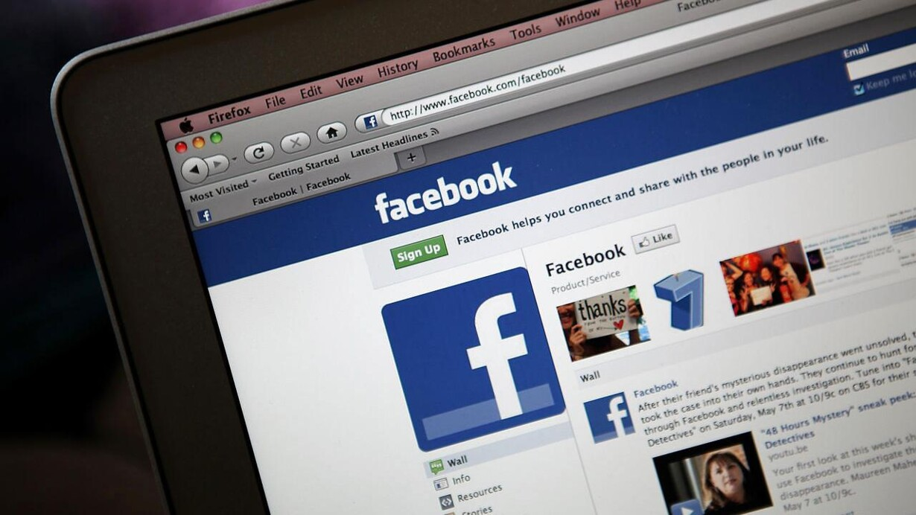
Hvor tit tjekker du Facebook om dagen? (Photo Illustration by Justin Sullivan/Getty Images/AFP
Foto: JUSTIN SULLIVAN
Torsdag d. 02. maj 2013, kl. 08.00

THERESE REKLING

De sociale medier fylder meget i vores hverdag. På Facebook og Twitter kan vi holde øje med hinandens gøren og laden i døgnets 24 timer, og for mange er det fristende at gå ind med jævne mellemrum og se, hvad der mon nu er blevet lagt op.
For nogle kan det dog tage overhånd og udvikle sig til en decideret frygt for at gå glip af noget. Lidelsen har fået betegnelsen FoMO, "Fear of Missing Out".
Har man et højt niveau af FoMO, er man nødt til hele tiden at være i kontakt med sin Facebook og andre sociale netværk af frygt for, at man går glip af noget af det, de andre lægger op.
Nu har forskere fra University of Essex fundet en måde at måle folks niveau af FoMO. Det skriver videnskabssiden phys.org.
Undersøgelsen, som bliver offentliggjort i juli-nummeret af tidsskriftet Computers in Human Behavior, er den første undersøgelse, der går i dybden med fænomenet, som begyndte at komme frem for cirka tre år siden, da de sociale medier blev endnu mere tilgængelige ved hjælp af smartphones.
Forskerne bag undersøgelsen lægger vægt på, at frygten for at gå glip af noget ikke er ny, men at de sociale medier har åbnet et vindue ind til andre menneskers liv på en måde, vi ikke tidligere har set.
Det kan give problemer, for hvis folk bliver for optaget af, hvad deres venner oplever, risikerer de at ignorere de gode ting i deres eget liv. Nogle kan få en følelse af, at deres liv ikke er lige så interessant som deres venners.
Forskerne fandt ud af, det navnlig er folk under 30 år, der er påvirket af frygten for at gå glip af noget, og samme gruppe ser de sociale medier som et vigtigt redskab og en vigtig del af deres sociale udvikling.
Det viste sig desuden, at folk med et høj niveau af FoMO var mere tilbøjelige til at skrive og tjekke beskeder og e-mails, mens de kørte bil, og at de blev distraherede af sociale medier, når de sad til forelæsninger.
Forskerne håber, at undersøgelsen vil give anledning til mere forskning på området, ikke mindst i forhold til, hvordan behovet for hele tiden at være opdateret på de sociale medier, påvirker folks velvære.
FoMO-tendensen eksisterer i høj grad også i Danmark, fortæller lektor i medievidenskab ved Aarhus Universitet, Jakob Linaa Jensen.
"Det er især teenagere, der føler sig forpligtede til at være på Facebook og de andre sociale medier. De vil måske egentlig ikke være så aktive på Facebook, men alle invitationer til fødselsdage og fester, læsegruppens koordinering og arrangementer osv. sker via Facebook, og derfor føler de, at de er nødt til at være på," forklarer han.
Han fortæller, at mens man i "gamle dage", for fem år siden, kunne holde sig ajour med verden ved at gå ind på websider, læse nyheder og sende e-mails til venner og kolleger, er det hele i dag samlet på Facebook. Derfor er det faktisk endnu sværere at være uden for Facebook, end det er at være uden tv og telefon.
"Nogen lever selvfølgelig lykkeligt uden Facebook, men for den generation, der vokser op, bliver det rigtig svært. Hvis man er 15 til 20 år, skal man i hvert fald tage et meget aktivt valg om ikke at være Facebook," siger han.
Han mener ikke, at der på nuværende tidspunkt er tilstrækkelig solid forskning bag, hvilke konsekvenser FoMO har for folk, for eksempel at man bliver deprimeret eller føler, at andre lever et mere interessant liv. Men der er ingen tvivl om, at folk kan blive tæt på afhængige af at tjekke deres Facebook.
Internetpsykolog Anders Colding-Jørgensen mener ikke, at forklaringen på behovet for at tjekke Facebook skyldes frygt, men derimod en vanedannelse, der rammer hjernens belønningssystem.
"Det er lækkert at få likes og det er lækkert at få henvendelser. Det fungerer som små bolsjer til hjernen. Vi bliver belønnet for en bestemt adfærd, så derfor skal vi lige ind og se, om der er kommet noget," siger han.
Han forklarer, at en af de vigtigste belønninger, vi får, er anerkendelse fra andre, og på Facebook er anerkendelse blevet sat i system.
"Hvis du møder dine venner ude i meat space, er du nødt til at tolke, om de anerkender dig ud fra, hvordan de reagerer, om de griner af dine vittigheder, om de går eller skal noget andet. På Facebook er alle mulige former for anerkendelse kogt sammen til et lille potent belønningsbolsje, der hedder et like. Liket kommer til at stå for ting som er vigtige for mennesker, selv om det i sig selv selvfølgelig er ligegyldigt," forklarer han.

Hentet fra: Hvor afhængig er du af de sociale medier? (berlingske.dk)

